|  |
| --- |
| THỰC HÀNH VI XỬ LÝ – VI ĐIỀU KHIỂN  GVHD: TS. Đoàn Duy  Họ và tên sinh viên thực hiện: Nguyễn Kim Quốc  Mã số sinh viên: 18521310 |

BÁO CÁO THỰC HÀNH SỐ 5

**CỘNG 2 SỐ 32 BIT TRÊN VI XỬ LÝ 8086**

1. **Nội dung 1**

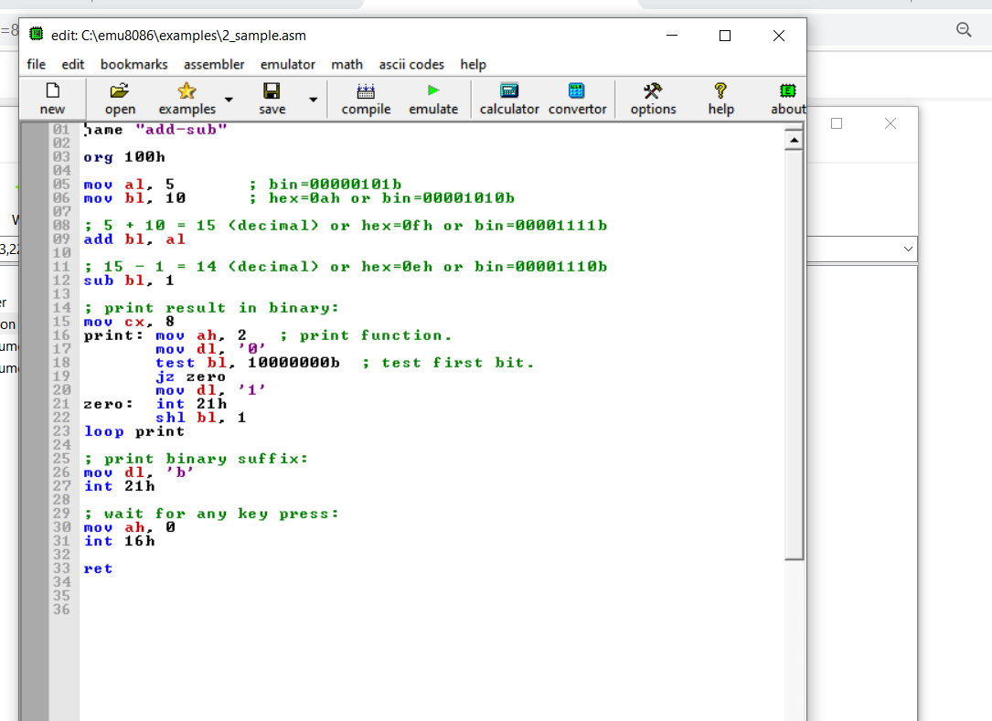

- Giải thích :

**mov al , 5 ; al = 5**

**mov bl , 10 ; bl=10**

**add bl, al ; bl = bl +al**

**sub bl, 1 ; bl= bl -1**

*Gọi hàm print in ra từng bit của kết quả*

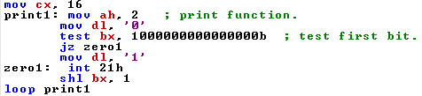

H2. Hàm print

1. **Nội dung 2**

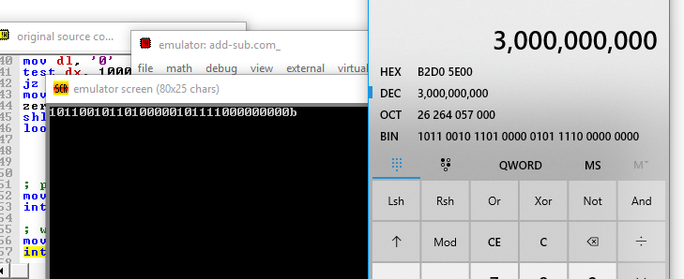

Kết quả cộng 2 số 32 bit

Nguyên lý hoạt động:

+ Mỗi ô nhớ là 16 bit ta dùng 2 ô nhớ để lưu 1 số 32 bit

+ Cộng lần lượt 16 bit thấp rồi đến 16 bit cao với nhau

+ In kết quả số đó ra màn hình bằng hàm print trong bài 1

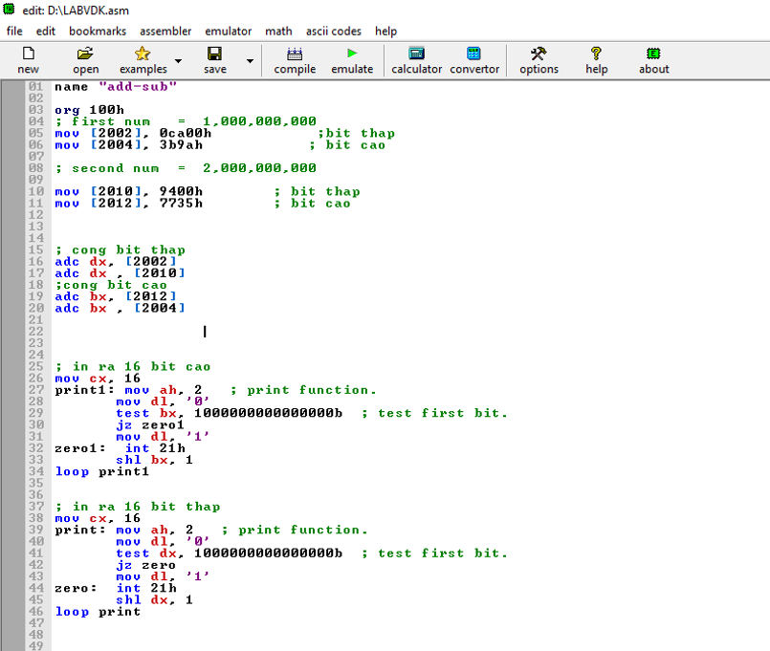

Code cộng 2 số 32 bit

**mov [2002], 0ca00h**  *;bit thap*

**mov [2004], 3b9ah**   *; bit cao*

**mov [2010], 9400h** *; bit thap*

**mov [2012], 7735h**  *; bit cao*

*;*

*; Đoạn code trên để set giá trị của 2 số 32 bit*

*;*

*; cong bit thap*

**adc dx, [2002]**

**adc dx , [2010]**

*;cong bit cao*

**adc bx, [2012]**

**adc bx , [2004]**

1. **Bài tập (nếu có)**

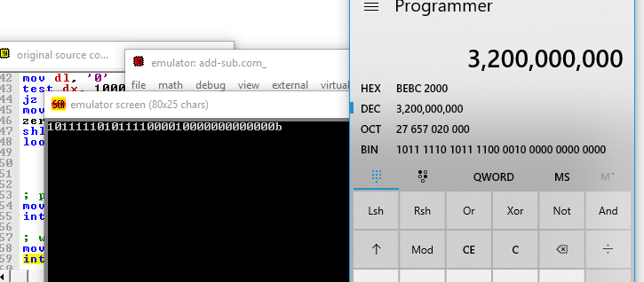

Kết quả trừ 2 số 32 bit

**NGUYÊN LÝ**

+ Giống như phần cộng dùng 2 ô nhớ 16 bit để lưu số 32 bit

+ Trừ từng 16bit thấp với nhau

+ Trừ 16 bit cao với nhau nếu cờ CF bằng 1 thì trừ thêm 1

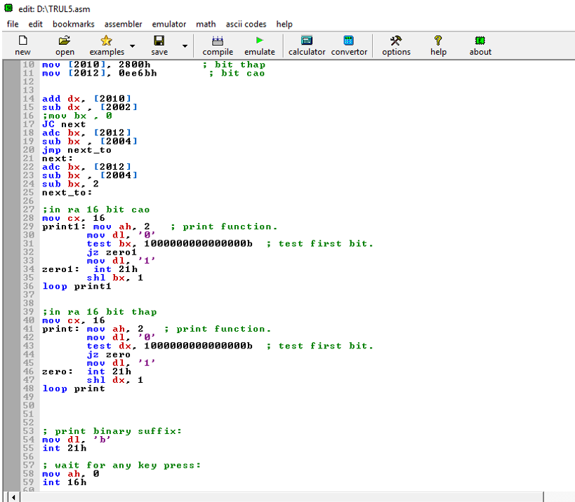

Code trừ 2 số 32 bit

*; cộng bit thấp*

**add dx, [2010]**

**sub dx , [2002]**

*; kiểm tra cờ và cộng bit cao*

**JC next**

**adc bx, [2012]**

**sub bx , [2004]**

**jmp next_to**

**next:**

**adc bx, [2012]**

**sub bx , [2004]**

**sub bx, 2**

**next_to:**

1. **Tài liệu tham khảo**